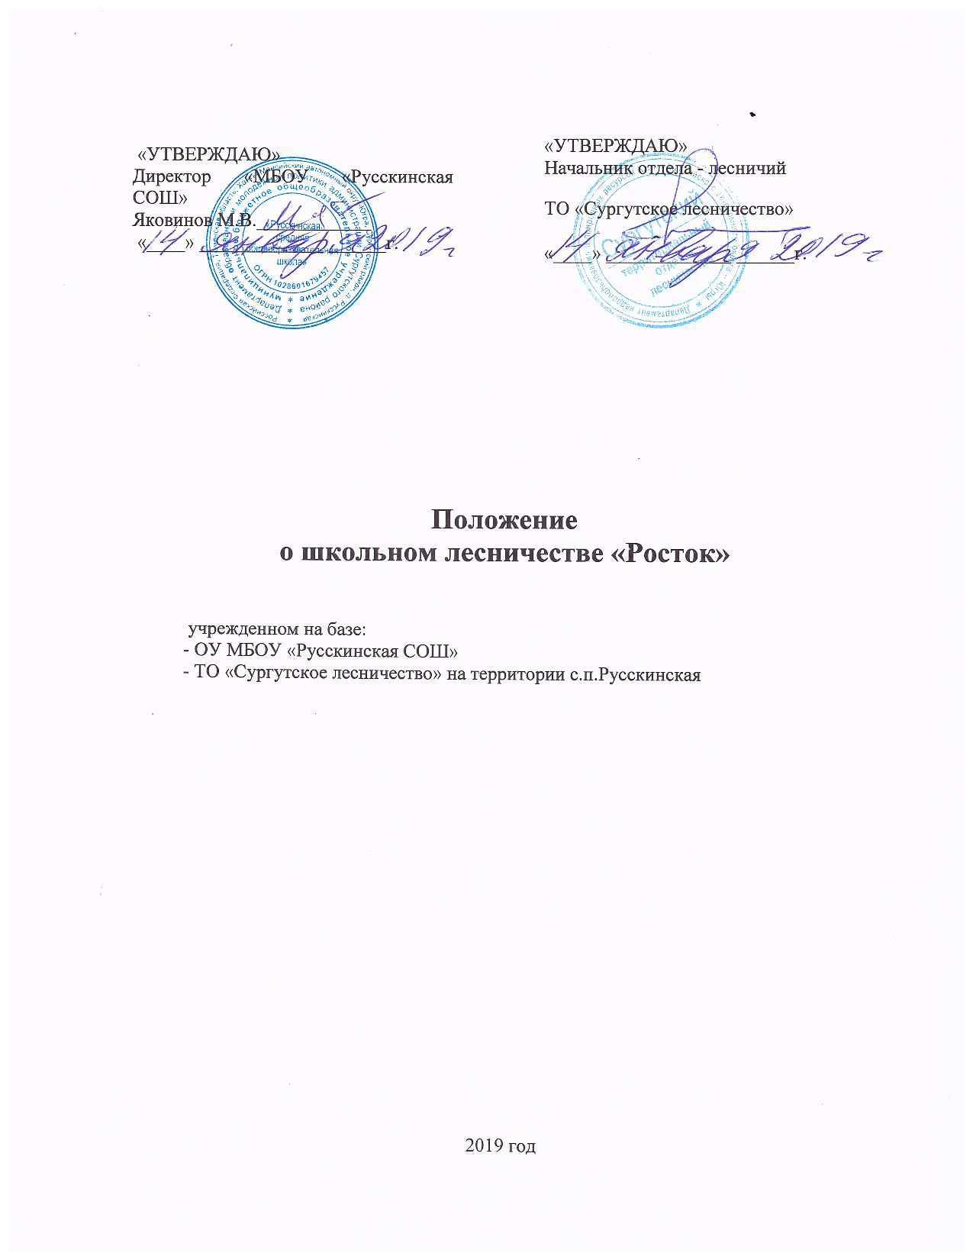

**1. Общие положения**

1.1. Школьное лесничество – добровольное объединение детей и подростков (далее – «Росток»), созданное при участии специалистов ТО Сургутское лесничество (далее – базовое лесничество) и образовательной организации МБОУ «Русскинская СОШ». (далее - школа), в целях воспитания у детей бережного и социально активного отношения к охране природы, приобретения ими знаний и навыков в области изучения, сохранения, защиты и воспроизводства лесов, исторического и культурного наследия народов Югры, лесной профориентации и пропаганды здорового образа жизни.

Работу по изучению, охране, защите и воспроизводству лесов Школьное лесничество ведет под руководством специалистов лесного хозяйства на закрепленной за ним в установленном порядке территории лесного фонда, а также на объектах образовательной организации.

1.2. Направлениями деятельности школьного лесничества являются:

- экологическое образование детей и просвещение населения в населенных пунктах (наименование- с.п.Русскинская ), расположенных в непосредственной близости образовательной организации и/или на территории базового лесничества;

- организация теоретической подготовки членов школьного лесничества основам лесохозяйственных дисциплин и приобретения ими практических навыков проведения лесохозяйственных, лесокультурных и природоохранных мероприятий;

- содействие лесному хозяйству в управлении в области использования, охраны, защиты, воспроизводства лесов, проведении лесоохраной, противопожарной и экологической агитации и пропаганды;

- оказание помощи гражданам и юридическим лицам, осуществляющим использование лесов, в части охраны, защиты и воспроизводства лесов на закрепленной за школьным лесничеством территории (на договорной основе) путем проведения лесоохранной агитации и пропаганды.

**2. Задачи школьного лесничества:**

- формирование у членов школьного лесничества знаний, умений и навыков в области лесоведения и лесоводства (использования, охраны, защиты, воспроизводства лесов), охраны природы, экологии и иных естественнонаучных дисциплин (ботаника, дендрология, зоология, энтомология и др.);

- приобретение ими навыков разработки и реализации проектов, ведения исследовательских работ, представления их результатов в рамках образовательной организации, открытых просветительских проектов лесничества и лесхоза, в мероприятиях муниципального, окружного, всероссийского и международного уровней;

- приобщение детей к общественно-полезному труду по рациональному использованию и воспроизводству природных ресурсов, развитие осознанного интереса к производительному труду, посредством участия в практических природоохранных и лесохозяйственных акциях и десантах, помощи работникам лесничества и лесхоза в деле воспроизводства (выращивание, посадка и посев леса), охраны и защиты лесов, рационального использования лесных богатств, зеленого обустройства населенных пунктов;

- профессиональная ориентация учащихся, посредством изучения членами школьных лесничеств спектра профессиональной деятельности работников лесного хозяйства и иных отраслей, связанных с лесным комплексом, работы в архивах, музеях, библиотеках, встреч с сотрудниками, посещений предприятий и учреждений, профильных ВУЗов, обучения в Малой Лесной Академии Уральского государственного лесотехнического университета и на других предпрофильных курсах;

- организация содержательного и рационального использования свободного времени учащихся, посредством развития творческих способностей детей и подростков в выбранном ими в школьном лесничестве виде деятельности, с применением этих способностей при участии в конкурсах, слетах, форумах, выставках, круглых столах, творческих вечерах, акциях, митингах и других мероприятиях образовательной организации, лесничества и лесхоза, муниципального, окружного, всероссийского и международного уровней;

-формирование навыков жизнедеятельности в естественной природной среде (ориентирования на местности, организации питания, оказания первой помощи, применение природных средств для утоления жажды, в приищу, для оздоровления, преодоления природных и иных препятствий, организации палаточного бивака, разведения/тушения костра, подачи сигналов о помощи и др.), посредством участия в экскурсиях, походах, экспедициях, десантах, патрулировании и других мероприятиях;

- организация и проведение в образовательной организации, населенном пункте массовых мероприятий природоохранной направленности: праздников «Международный день леса», «Всероссийский день знаний о лесе», акций «Весенние и осенние дни Древонасаждений» и «Национальный день посадки леса», «Сохраним лес от пожаров», «Чистый лес», «Живи, лес», «Ель», закладка памятных посадок, создание экологических троп, проведение обзорных экскурсий, выставок, конкурсов и др.;

- развитие навыков в традиционных народных промыслах, связанных с использованием лесных ресурсов (лозоплетение, резьба по дереву и т.п.).

- проведение лесоохраной, противопожарной и экологической агитации и пропаганды среди населения близлежащих населенных пунктов;

- формирование активной жизненной позиции, ответственности, любви, понимания бережного отношения к природе родного края.

**3. Организация и содержание работы**

3.1. Формирование школьного лесничества осуществляется на основе личных письменных заявлений детей в возрасте от 8 до 17 лет и согласия одного из родителей (попечителя) или органа опеки и попечительства.

3.2. Работа школьного лесничества организуется и ведется в соответствии с действующим законодательством:

- Гражданским кодексом Российской Федерации (часть первая от 30 ноября 1994 года №51-ФЗ, часть вторая от 26 января 1996 года №14-ФЗ, часть третья от 26 ноября 2001 года №146-ФЗ и часть четвертая от 18 декабря 2006 года № 230-ФЗ (с изменениями и дополнениями);

- Федеральным законом от 13 января 1996 года №12-ФЗ «Об образовании» (с изменениями и дополнениями);

- Федеральным законом от 12 января 1996 года N7-ФЗ «О некоммерческих организациях» (с изменениями и дополнениями);

- Федеральным законом от 19 мая 1995 года N82-ФЗ «Об общественных объединениях» (с изменениями и дополнениями);

- Федеральным законом «О благотворительной деятельности и благотворительных организациях» от 11 августа 1995 года №135-ФЗ (в действующей редакции от 2016 года);

- Федеральным законом «О государственной поддержке молодёжных и детских общественных объединений» от 28 июня 1995 года №98-ФЗ (в действующей редакции от 2016 года);

- Лесным кодексом Российской Федерации 04 декабря 2006 года № 200-ФЗ (в редакции от 03 июля 2016 года) (с изменениями и дополнениями).

3.3. Школьное лесничество осуществляет свою деятельность на основании договоров между ТО Сургутское лесничество» и МБОУ «Русскинская СОШ», на территории лесного фонда, выделенной и закрепленной за ним, в установленном порядке, осуществляющим использование лесов на территории лесного участка, закрепленного в установленном порядке за школьным лесничеством, в соответствии с настоящим положением, планом работы школьного лесничества и планом проведения исследовательской (их) работы (от), а также другими регламентирующими документами, необходимыми для обеспечения деятельности школьного лесничества, которые разработаны в школьном лесничестве и утверждены руководителями базовых организаций.

Сторонами договора (ов) или соглашения (ий) по организации работ школьных лесничеств, не противоречащие основным задачам и направлениям деятельности школьных лесничеств, могут выступать также особо охраняемые природные территории, подшефные детские сады, базовые ВУЗы, музеи, библиотеки, общественные организации и объединения, спортивные, туристические и иные предприятия и учреждения.

Сторонами договора (ов) или соглашения (ий) по координации работ школьных лесничеств, не противоречащие основным задачам и направлениям деятельности школьных лесничеств, могут выступать исполнительные органы государственной власти автономного округа в области лесного хозяйства, образования и молодежной политики, а также исполнительные органы муниципальные власти автономного округа в области образования и молодежной политики.

3.4. Лесные объекты - территория участка лесного фонда, закрепленного в установленном порядке за школьным лесничеством (желательно наличие экотропы и/или питомника и/или теплицы и/или других объектов),  делится на лесные участки и обходы по принципу организации базового лесничества, которые закрепляются за членами школьного лесничества на период их работы в школьном лесничестве.

Объектами образовательной организации, предоставляемыми для организации работы и хранения инвентаря на период осуществления деятельности школьного лесничества, являются учебный кабинет (ты) или иное помещение (музей или уголок природы или др.), а также пришкольная территория, живой уголок (при наличии), лаборатория (при наличии), теплица и/или питомник и/или оранжерея (при наличии).

3.5. Содержание деятельности школьного лесничества определяется:

- задачами экологического воспитания, образования и просвещения населения (проведение фенологических наблюдений, опытнической и исследовательской работы, проведение тематических экскурсий, походов, экспедиций по родному краю);

- направленностью производственной деятельности базового лесничества и видом использования лесов арендатором;

- поставленными задачами по оказанию помощи базовому лесничеству и хозяйствующей структуре в организации и проведении мероприятий по управлению лесами, охране и защите лесов от пожаров, лесонарушений и от насекомых-вредителей леса, по посеву и посадке леса, уходу за лесными культурами, выращиванию посадочного материала, проведению экологической и лесохозяйственной агитации и пропаганды, заготовке пищевых лесных ресурсов и сбору лекарственных растений, семян древесных и кустарниковых пород, восстановлению ценных, редких и исчезающих растений; выявлению и охране памятников природы, лесной фауны, заготовке кормов для зимней подкормки животных и др.;

- заданиями и/или рекомендациями на проведение исследовательской работы базового лесничества, структуры, с которой заключен договор о сотрудничестве, которой предоставлен лесной участок для использования для деятельности школьного лесничества, Департамента природных ресурсов и несырьевого сектора экономики Ханты-Мансийского автономного округа - Югры, осуществляющим управление и координацию деятельности в сфере лесного хозяйства субъекта Российской Федерации, Департаментом образования и молодежной политики Ханты-Мансийского автономного округа - Югры, осуществляющим управление и координацию деятельности в сфере образования и молодежной политики субъекта Российской Федерации, и других заинтересованных организаций;

- профориентационной направленностью деятельности школьного лесничества (изучение теоретических основ лесохозяйственных наук и приобретение практических навыков проведения лесохозяйственных мероприятий при ведении лесного хозяйства на территории лесного участка, закрепленного за школьным лесничеством);

- заданиями администраций населенных пунктов по их озеленению и благоустройству;

- задачами по патриотическому воспитанию молодежи (сбор материалов о лучших представителях лесной отрасли, создание экспозиций для музеев и уголков природы, экологических троп и др., а также участие в областных конкурсах, слетах, смотрах по тематике деятельности школьных лесничеств, других мероприятиях лесохозяйственной и природоохранной направленности).

3.6. Педагогическую деятельность в школьном лесничестве осуществляют педагоги дополнительного образования образовательной организации, которые работают по модифицированным и авторским образовательным программам, (утвержденным в образовательной организации и согласованным базовом лесничестве и лесхозе). Они проектируют и анализируют образовательный процесс в детском объединении: проводят педагогические исследования, взаимодействуют с другими педагогами, социально-психологической службой, привлекают родителей и специалистов лесничества и лесхоза к организации учебно-воспитательного процесса.

3.7. Учебные занятия проводятся в соответствии с расписанием, утверждённым директором образовательной организации.

3.8. В рамках ежегодных полевых практик школьного лесничества воспитанники, в соответствии с планом работы школьного лесничества, лесничества и лесхоза, выполняют посильные работы, в соответствии с действующим законодательством и с соблюдением техники безопасности, на лесных объектах, участвуют в посадках лесных культур, уходе за сеянцами и саженцами, изготовлении и развешивании птичьих кормушек и домиков, огораживании муравейников, сборе семян древесных и кустарниковых пород, сборе лекарственного сырья, формировании ботанических и дендрологических коллекций и других работах (по согласованию).

**4. Управление школьным лесничеством**

4.1. Общее внешнее руководство школьным лесничеством, взаимодействие с подразделениями образовательной организации, лесничеством, лесхозом, учреждениями и предприятиями муниципального образования и автономного округа осуществляют руководители школьного лесничества, из числа представителей образовательной организации МБОУ «Русскинская СОШ» и базового лесничества ТО Сургутское лесничество , ответственные за организацию работы и обеспечение деятельности данного школьного лесничества.

4.2. Руководитель школьного лесничества совместно с педагогами образовательной организации МБОУ «Русскинская СОШ», специалистами базового лесничества планирует, организует и контролирует образовательный и воспитательный процесс, составляет расписание, отвечает за качество и эффективность работы школьного лесничества, осуществляет расстановку кадров, распределение должностных обязанностей иных соорганизаторов и воспитанников школьного лесничества.

4.3. Положение о школьном лесничестве, устав, структура, штат школьного лесничества, календарно-тематический план работы, план проведения лесохозяйственных работ, методики план проведения исследовательской работы, структуру, список членов школьного лесничества, должностные инструкции его членов, инструкции по технике безопасности для членов школьного лесничества и другие документы обеспечивающие функционирование школьного лесничества утверждаются директором базового лесничества и директором образовательной организации, после чего документы становятся нормативными и регламентирующими деятельности школьного лесничества.

Положение о школьном лесничестве и устав формируются согласно утвержденных форм.

4.4. Организационное и техническое сопровождение всей деятельности школьного лесничества осуществляется специалистом (ми) базового Сургутского лесничества - (хозяйствующей в лесном фонде структуры), определенным (ми) договором о создании школьного лесничества или назначенным (ми) приказом руководителя базового лесничества (хозяйствующей в лесном фонде структуры).

4.5. Специалисты базового лесничества разрабатывают лесохозяйственный регламент и проект освоения лесов территории, закрепленной за школьным лесничеством, на основании утвержденного порядка их разработки, а также лесохозяйственного регламента, выполненного для базового лесничества специализированными организациями в отношении лесов, расположенных в границах базового лесничества и проекта освоения лесов, разработанного хозяйствующей на территории лесного фонда структуры.

4.6. Педагоги образовательной организации МБОУ «Русскинская СОШ» и специалисты базового Сургутского лесничества несут ответственность за жизнь и здоровье учащихся во время образовательного процесса, производственной практики, массовых и иных мероприятий со школьным лесничеством, за соблюдение трудового законодательства, в том числе норм охраны и безопасности труда при осуществлении решаемых задач в соответствии с утвержденными планами деятельности школьного лесничества.

4.7. Общее собрание школьного лесничества (воспитанники и руководители школьного лесничества) собирается не реже одного раза в год, что закрепляется соответствующим протоколом. Общее собрание школьного лесничества рассматривает перспективные вопросы деятельности школьного лесничества, избирает из своего состава юного лесничего школьного лесничества и его помощника, которые, совместно со специалистами базового лесничества и образовательной организации, ответственных за организацию работы и обеспечение деятельности школьного лесничества, образуют Совет школьного лесничества.

4.8. Совет школьного лесничества участвует в руководстве деятельностью школьного лесничества, назначает/ избирает юных мастеров леса – наставников младшей группы школьного лесничества, организует практическое осуществление планов (программ) работы и участие членов школьного лесничества в региональных и всероссийских мероприятиях экологической и природоохранной направленности, решает текущие вопросы деятельности школьного лесничества, анализирует результаты работы школьного лесничества и отчитывается о своей деятельности на общем собрании членов школьного лесничества, на стендах и/или сайтах образовательной организации лесной хозяйствующей структуры, перед руководством базового лесничества и образовательной организации; входит с предложениями к руководству базового лесничества и образовательной организации о совершенствовании деятельности школьного лесничества, поощрении лучших его членов и по другим вопросам деятельности школьного лесничества.

**5. Организационная структура школьного лесничества**

5.1. Организационная структура школьного лесничества предполагает многоуровневую организацию на основе реализации межведомственных программ по экологическому образованию.

Программно-целевое управление деятельностью школьных лесничеств обеспечивает возможность и необходимость развития школьных лесничеств как одного из направлений дополнительного экологического образования учащихся.

В одном школьном лесничестве могут сотрудничать младшая возрастная группа, средняя возрастная группа и старшая возрастная группа. При этом при организации образовательной, исследовательской, практической деятельности составляются отдельные, взаимодополняющие планы работы, учитывающие возрастные и психофизические особенности групп, уровень базовых знаний и навыков членов школьного лесничества.

5.2. Для проведения работы со школьным лесничеством привлекаются руководители и специалисты организаций и ведомств, ученые и преподаватели учебных заведений, специалисты лесного хозяйства, учителя, члены школьных лесничеств, общественные организации природоохранной направленности.

5.3. Реализация программных мероприятий позволяет раскрыть возможности дополнительного экологического образования в создании профильной ориентации, как компонента системы предпрофильной и профильной подготовки учащихся.

5.4. Учредителями школьного лесничества являются лесничество, образовательная организация и (по согласованию) иные организации и учреждения.

5.5. Форму организации школьного лесничества определяется /выбирается руководителями школьного лесничества, в зависимости от масштаба задач и имеющихся в данном населенном пункте организационных и территориальных возможностей.

Форма организации школьного лесничества «Росток»:

- детская или молодежная общественная организация

**6. Финансирование деятельности школьного лесничества**

Финансирование деятельности школьного лесничества осуществляется за счет:

- средств федерального бюджета, выделяемых на исполнение полномочий в области лесных отношений;

- средств бюджета субъекта Российской Федерации, предусмотренных законодательством о бюджете субъекта Российской Федерации;

- средств образовательной организации МБОУ «Русскинская СОШ»;

- средств хозяйствующих в лесном фонде структур;

- средств спонсорской помощи и/или иной партнерской помощи;

- других, не запрещенных законодательством, источников финансирования.

**7. Атрибутика и документация**

* 1. Школьное лесничество имеет Положение, Устав, план работы, образовательные программы.
  2. Школьное лесничество имеет флаг, эмблему, галстук или шарф, значки и/или иную символику (знаки отличия).
  3. Воспитанники школьного лесничества имеют форменную одежду (парадную и рабочую). В период отсутствия форменной одежды представители и руководители школьного лесничества, для участия в торжественных или иных массовых мероприятиях используют одежду в едином стиле с обязательным закреплением знаков отличия (эмблема, галстук или шарф, значок и/или иные знаки отличия).
  4. Деятельность лесничества отражается в летописи в Уголке школьного лесничества, расположенном (по согласованию) в помещении образовательной организации МБОУ «Русскинская СОШ» или лесничества.